BROODPUDDING
ZET KLAAR
- Kookpot 1
- Houten lepel
- Pottenlikker
- Bakvorm
- Weegschaal
- Pureestamper
- Kom 1
- klopper
INGREDIËNTEN
- oud brood 300 gr
- melk ½ liter
- kristalsuiker 200 gr
- eieren 5
- rozijnen 50 gr
- koffielepel kaneel
- bruine suiker 1 soeplepel
- vanillebloem 1 soeplepel
AAN HET WERK
1 | - verwarm de melk in een kookpot tot hij lauw heeft | 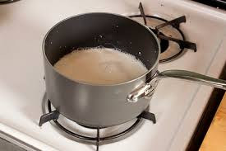
2 | - voeg de kristalsuiker bij de lauwe melk | 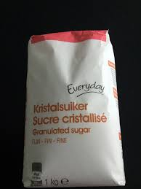
3 | - breek het brood in stukjes en voeg het bij de lauwe gesuikerde melk
4 | - laat het brood 2 minuten weken en plet het dan nog wat fijner met de pureestamper tot het een dikke brij vormt. | 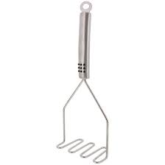
5 | - breek de eieren in een kom en kluts ze door elkaar met behulp van een klopper  - voeg de geklutste eieren bij het melk/brood mengsel  - roer goed door elkaar. | 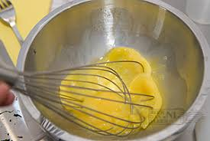
6 | - voeg de rozijnen, vanillebloem, kaneel en bruine suiker bij het melk/broodmengsel.  - Roer goed door elkaar. | 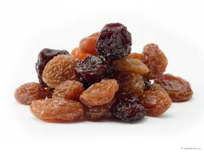 | 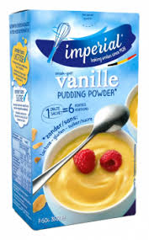
 |  |  | 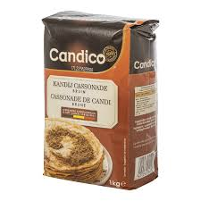
7 | - Boter een bakvorm in  - Bestrooi met bloem | 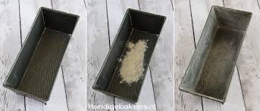
Wist je dat als je de bakvorm niet invet en met bloem gaat bestrooien de broodpudding aan de vorm blijft kleven.
Dit is nodig voor iedere taart die je bakt!
8 | - Doe het broodpudding mengsel in de beboterde en bebloemde bakvorm | 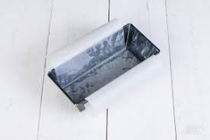
9 | - Bak de broodpudding in een voorverwarmde oven van 200 °C  - gedurende 45 min. | 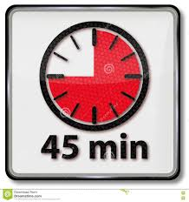
Als je met een breinaald of brochettestokje in de cake/pudding steekt en bij het uithalen hangt er nog deeg aan de naald dan is de pudding nog niet klaar.
En dan steek je hem best nog 5 min. In de oven.
10 | - smakelijk ! | 